**Karotten-Muffins**

Für 12 Muffins

**Zutaten:** 125 g Halbfettmargarine

100 g Sukrin

2 Eier

100 g Mehl + ½ Pkg. Backpulver

120 g fein geriebene Karotten

70 g gemahlene Mandeln

**Zubereitung:**

* Backrohr auf 180° vorheizen
* Halbfettmargarine, Sukrin und Eier sehr schaumig rühren
* Mehl mit Backpulver unterrühren
* Geriebene Karotten und Mandeln unterheben
* Masse in Silikon-Muffins-Formen füllen
* Bei 180° ca. 25 Minuten backen
* Noch heiß mit einem Hauch Rumglasur glasieren

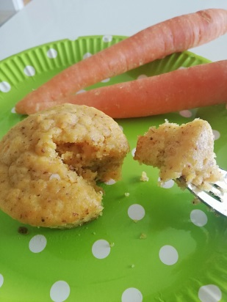

**Kalorien:**  124 kcal / Portion

**Karotten-Muffins**

Für 12 Muffins

**Zutaten:** 125 g Halbfettmargarine

100 g Sukrin

2 Eier

100 g Mehl + ½ Pkg. Backpulver

120 g fein geriebene Karotten

70 g gemahlene Mandeln

**Zubereitung:**

* Backrohr auf 180° vorheizen
* Halbfettmargarine, Sukrin und Eier sehr schaumig rühren
* Mehl mit Backpulver unterrühren
* Geriebene Karotten und Mandeln unterheben
* Masse in Silikon-Muffins-Formen füllen
* Bei 180° ca. 25 Minuten backen
* Noch heiß mit einem Hauch Rumglasur glasieren

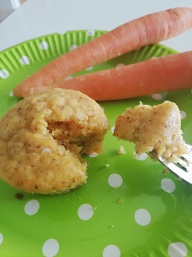

**Kalorien:**  124 kcal / Portion